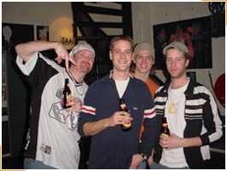

Bandleden:

Björn van Houten Vocalen
Wouter de Bruyn Gitaar
Patrick Dekkers Bass
Michael Fontijn Drums

Biografie:

"Flow" bestaat in de huidige formatie ongeveer 4 jaar. Daarvoor is het eigenlijk allemaal begonnen tijdens de Workshops bij Jan van der Veen in de Popbunker. Na een tijdje hier gespeeld te hebben is "Flow" gaan spelen bij de oefenruimtes van Paul Maas. In die periode is “Flow” gaan werken aan een eigen repertoire en is $hor-T erbij gekomen om "Flow" te versterken als zanger.
Vanaf dat $hor-T erbij is gekomen, is "Flow" gaan spelen in de popbunker, waar op dat moment een hok was vrij gekomen.
Nu "Flow" een eigen oefenruimte had, kon er verder worden gewerkt aan het eigen repertoire.
Na een tijd oefenen en een paar kleine optredens, moest $hor-T de band tijdelijk verlaten, waardoor er enige optredens gecancelled moesten worden.
Omdat de terugkeer van $hor-T lang op zich liet wachten is "Flow" op zoek gegaan naar een andere zanger(es).
Na een aantal malen met andere mensen te hebben geoefend, was er nog steeds geen nieuwe zanger(es) gevonden.
Tot we in gesprek kwamen met Bjorn "IJsbeer" van Houten.
IJsbeer had al eerder gehoord van "Flow", en wou wel een keer meespelen.
Na een paar keer meespelen is IJsbeer vast bij "Flow" gaan spelen en nu de nieuwe zanger.
De muziek die "Flow" maakt is het best te omschrijven als een mix van Hip-Hop/Rap en Rock.

Bandopstelling:
